Сайт для детей и их родителей «Почемучка» http://pochemu4ka.ru/index/stihi_dlja_detej_detskie_stihi/0-106

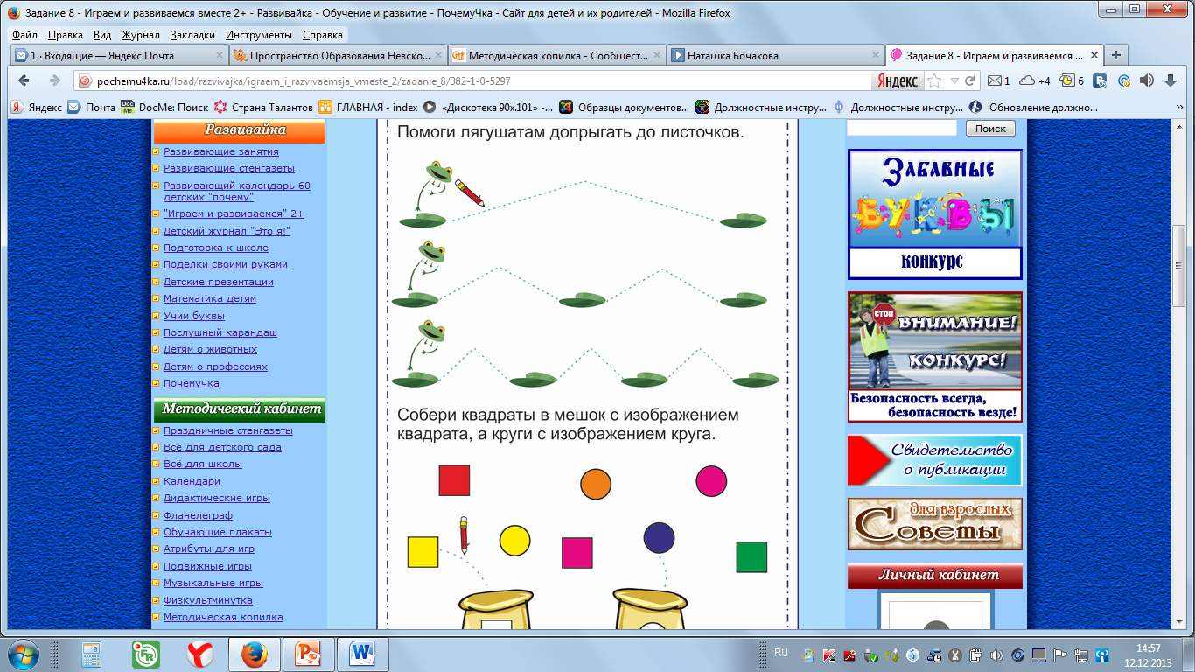

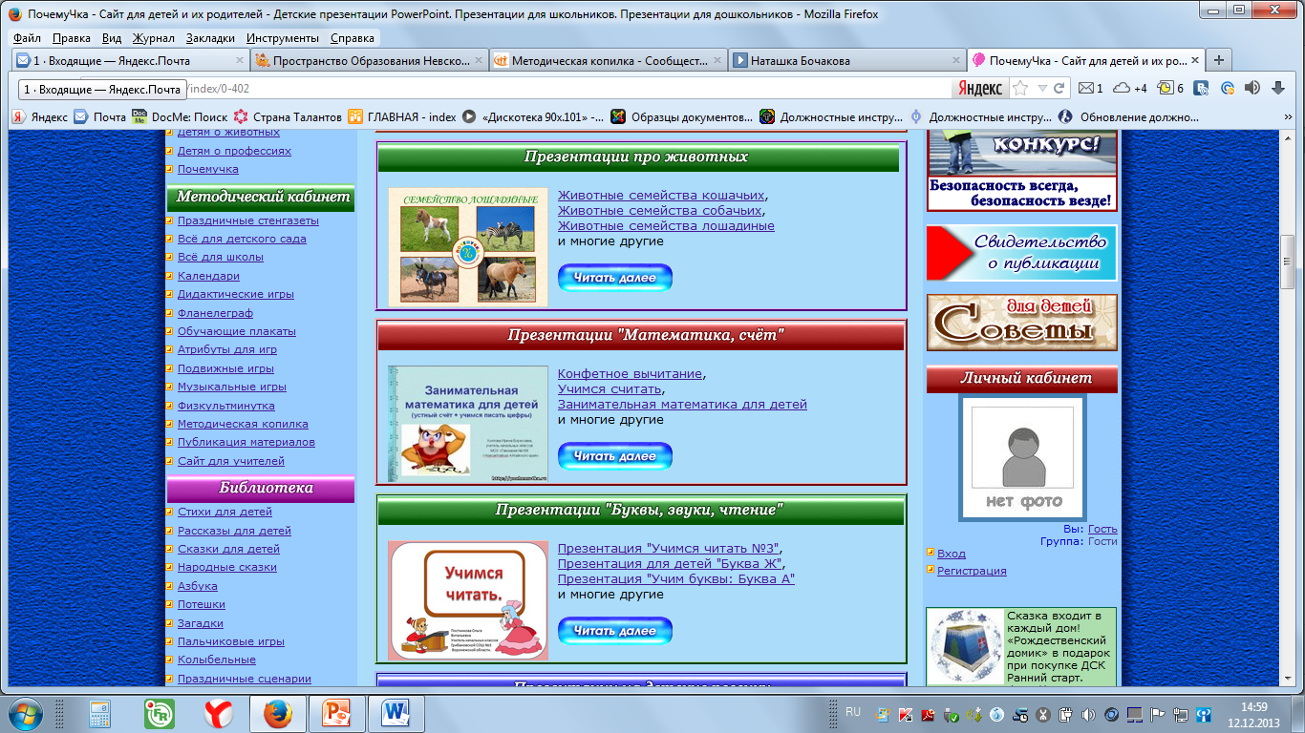

Сайт, посвященный стихам для детей и их родителей http://stihidetyam.ru/
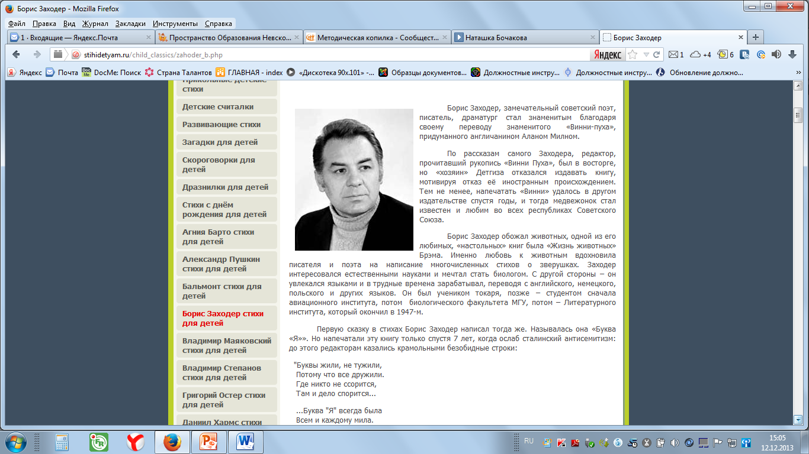

Сайт «Кладовая развлечений»
http://kladraz.ru/podelki-dlja-detei/podelki-dlja-detei-doshkolnogo-vozrasta.html
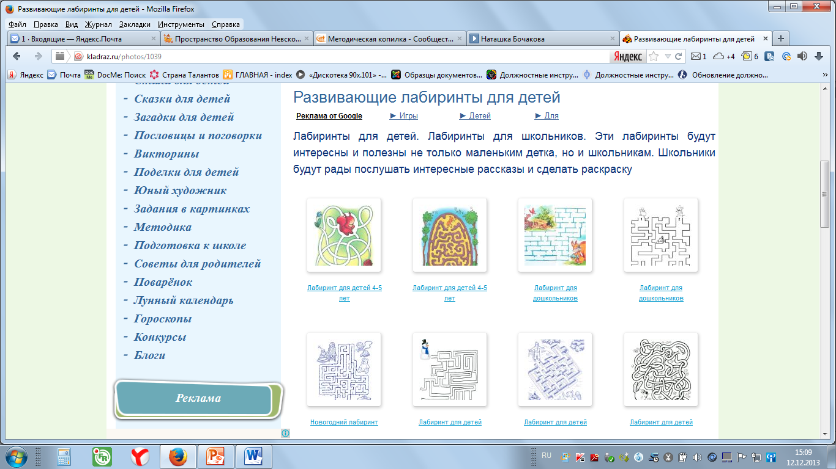
Сайт: Воспитатель http://detsadd.narod.ru/index.html
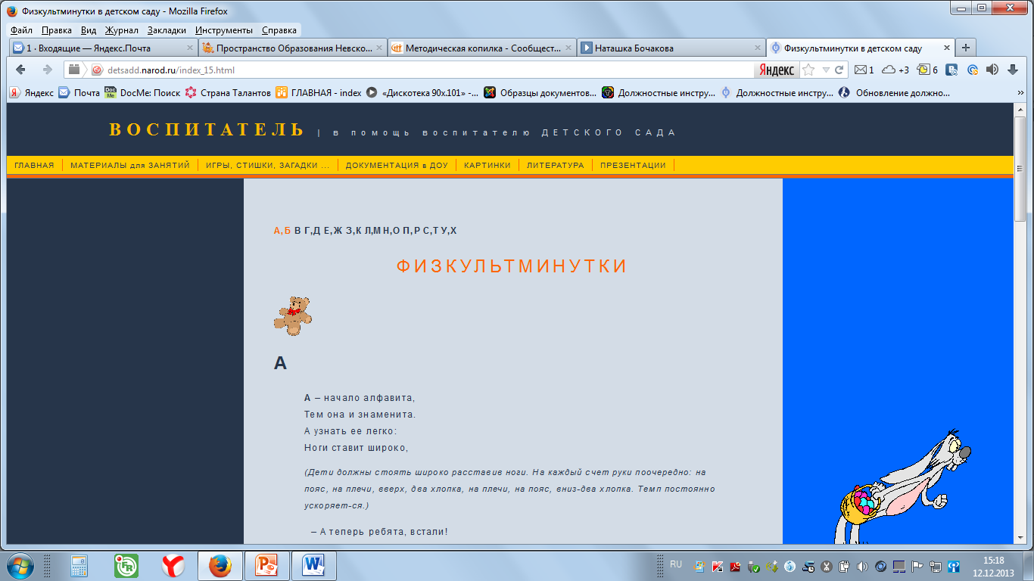

Сайт «Ладушки» http://ladushki.ru
